ФБГОУ ВО Российский университет транспорта (РУТ(МИИТ))
Кафедра «Управление и защита информации»

ОТЧЕТ
по лабораторной работе №4.1
по дисциплине «Управление и защита информации»

Выполнил: студент группы ТКИ-142
Голованов Г.Ю
Проверил: доцент Балакина Е.П.
Ст. препод. Янев Ж.

Москва-2025
Содержание
1. Задание 3
2. Блок- схема алгоритма 4
3. Текст программы 10
4. Тестовые примеры 10
5. Подтверждение принятия кода 18

- Задание
Создать одномерный массив из n целых чисел. Реализовать возможность заполнения массива, как случайными числами, так и с помощью клавиатуры по желанию пользователя. Пункты задания организовать в виде функций (методов). Составить блок-схему.

7 | - Найти сумму четных отрицательных элементов.  - Вывести индексы тех элементов, значения которых кратны 3 и 6.  - Заменить нулями элементы массива между минимальным и максимальным, кроме их самих. | [-1000;1000]

- Блок- схема алгоритма

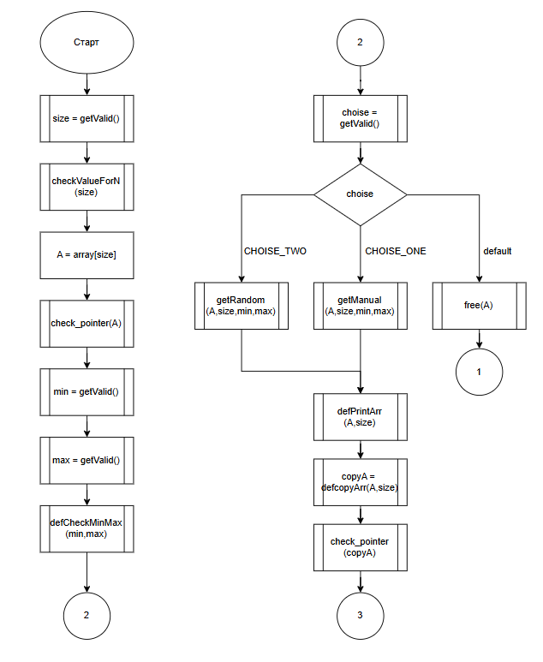
Рисунок 1 - Блок-схема алгоритма (1 часть)
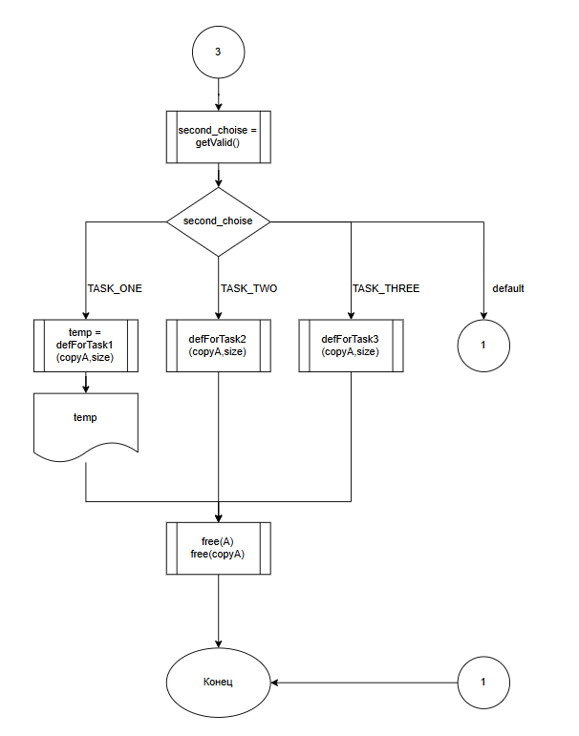
Рисунок 2 – Блок-схема алгоритма (2 часть)

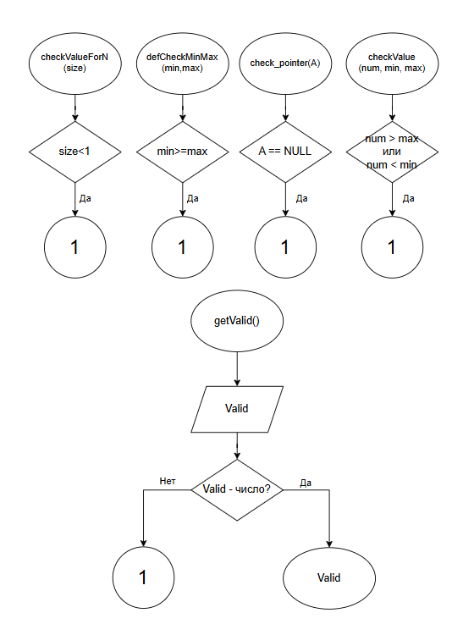
Рисунок 3 – Блок-схемы функций getValid(), checkValueForN(), defCheckMinMax(), check_pointer(), checkValue()

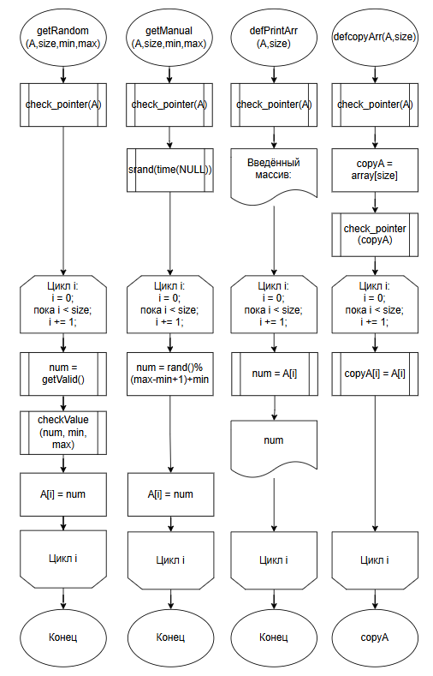
Рисунок 4 – Блок-схема функций getRandom(), getManual(), defPrintArr(), defcopyArr()

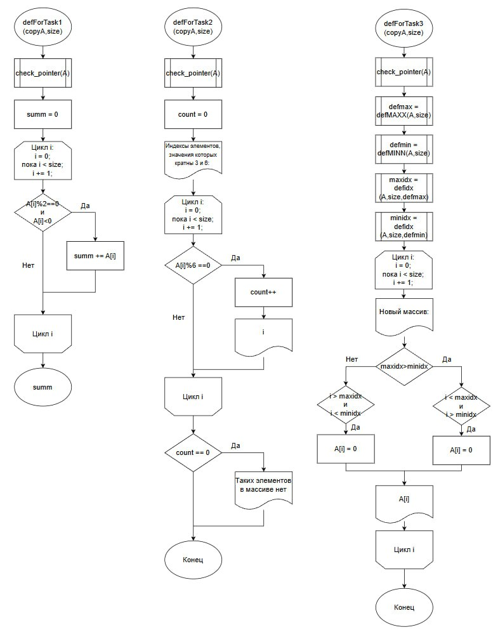
Рисунок 5 – Блок-схемы функций defForTask1(), defForTask2(), defForTask3()

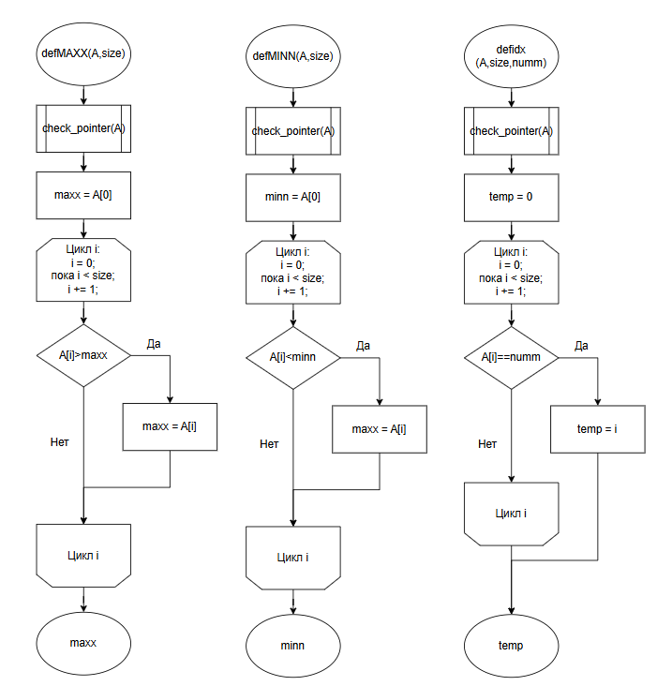
Рисунок 6 – Блок-схема функций defMAXX(), defMINN(), defidx()

- Текст программы

#include<stdio.h>
#include<stdlib.h>
#include<string.h>
#include<time.h>

/**
* @brief Считывает значение, введённое с клавиатуры, с проверкой ввода
* @return Считанное значение
*/
int getValid();

/**
* @brief Проверяет что переменная не меньше единицы
* @param input - значение проверяемой переменной
*/
void checkValueForN(const int input);

/**
* @brief Проверяет, лежит ли чсило в указанном диапазоне
* @param input - значение проверяемой переменной
*/
void checkValue(const int input, const int min, const int max);

/**
* @brief Считает сумму согласно условию №1
* @param arr - массив
* @param size - размер массива
* @return Посчитанное значение
*/
int defForTask1(const int* arr, const size_t size);

/**
* @brief Находит индексы согласно условию №2
* @param arr - массив
* @param size - размер массива
*/
void defForTask2(const int* arr, const size_t size);

/**
* @brief Создаёт новый массив согласно условию №3
* @param arr - массив
* @param size - размер массива
*/
void defForTask3(int* arr, const size_t size);

/**
* @brief Находит минимальное значение массива
* @param arr - массив
* @param size - размер массива
* @return Возвращaет минимальный элемент массива
*/
int defMINN(const int* arr, const size_t size);

/**
* @brief Находит максимальное значение массива
* @param arr - массив
* @param size - размер массива
* @return Возвращaет максимальный элемент массива
*/
int defMAXX(const int* arr, const size_t size);

/**
@brief CHOISE_ONE - первый выбор (Ручное заполнение массива)
@brief CHOISE_TWO - второй выбор (Автоматическое заполнение массива)
@brief TASK_ONE - выполнение первого задания
@brief TASK_TWO - выполнение второго задания
@brief TASK_THREE - выполнение третьего задания
*/
enum { CHOISE_ONE = 1, CHOISE_TWO, TASK_ONE = 1, TASK_TWO, TASK_THREE };

/**
* @brief Проверяет диапазон на корректност ввода
* @param min - минимально возможный элемент массива
* @param max - максимально возможный элемент массива
*/
void defCheckMinMax(const int min, const int max);

/**
* @brief Заполняет массив элементами, который пользователь вводит с клавиатуры, c учётом максимально и минимально возможного
* @param arr - массив
* @param size - размер массива
* @param min - минимально возможный элемент массива
* @param max - максимально возможный элемент массива
*/
void getManual(int* arr, const size_t size, const int min, const int max);

/**
* @brief Заполняет массив случайнами элементами, c учётом максимально и минимально возможного
* @param arr - массив
* @param size - размер массива
* @param min - минимально возможный элемент массива
* @param max - максимально возможный элемент массива
*/
void getRandom(int* arr, const size_t size, const int min, const int max);

/**
* @brief Выводит все элементы массива на экран
* @param arr - массив
* @param size - размер массива
*/
void defPrintArr(const int* arr, const size_t size);

/**
* @brief Копирует все элементы массива в новый
* @param arr - массив
* @param size - размер массива
* @return Новый массив, идентичный старому
*/
int* defcopyArr(const int* arr, const size_t size);

/**
* @brief Проверят корректно ли выделана память под массив
* @param arr - массив
*/
void check_pointer(const int* arr);

/**
* @brief Находит минимальный индекс числа в массиве, который равен заданному числу
* @param arr - массив
* @param size - размер массива
* @param num - число
* @return Индекс числа
*/
const size_t defidx(const int* arr, const size_t size, const int num);

/**
* @brief Точка входа в программу
* @return Возвращает 0, если программа была выполнена корректно, иначе 1
*/
int main(void)
{
system("chcp 1251");

printf("Введите размер массива: ");
size_t size = (size_t)getValid();
checkValueForN(size);

int* A = calloc(size, sizeof(int));
check_pointer(A);

printf("Введите диапазон, в котором будут задаваться числа массива: \n");
const int min = getValid();
const int max = getValid();
defCheckMinMax(min, max);
printf("Числа массива будут задаваться в диапазоне [%d,%d]\n", min, max);

printf("\nКак будет заполнен массив?\n %d - Ручной ввод\n %d - Автоматический ввод\n", CHOISE_ONE, CHOISE_TWO);
int choise = getValid();

switch (choise)
{
case CHOISE_ONE:
getManual(A, size, min, max);
break;

case CHOISE_TWO:
getRandom(A, size, min, max);
break;

default:
fprintf(stderr, "Error");
free(A);
exit(1);
}

defPrintArr(A, size);
int* copyA = defcopyArr(A, size);
check_pointer(copyA);

printf("\nКакие будут преобразования?\n%d - Найти сумму четных отрицательных элементов\n%d - Вывести индексы тех элементов, значения которых кратны 3 и 6\n%d - Заменить нулями элементы массива между минимальным и максимальным, кроме их самих\n", TASK_ONE, TASK_TWO, TASK_THREE);
int second_choise = getValid();

switch (second_choise)
{
case TASK_ONE:
printf("\nСумма чётных отрицательных элементов = %d\n", defForTask1(copyA, size));
break;

case TASK_TWO:
defForTask2(copyA, size);
break;

case TASK_THREE:
defForTask3(copyA, size);
break;

default:
fprintf(stderr, "Error");
free(A);
free(copyA);
exit(1);
}

free(A);
free(copyA);

return 0;
}

int getValid()
{
int valid = 0;
if (!scanf_s("%d", &valid))
{
fprintf(stderr, "Error");
exit(1);
}
return valid;
}

void checkValue(const int input, const int min, const int max)
{
if (input > max || input < min)
{
fprintf(stderr, "Error\n Число должно лежать в промежутке [%d;%d]", min, max);
exit(1);
}
}

void getManual(int* arr, const size_t size, const int min, const int max)
{
check_pointer(arr);

printf("\nВведи %zu элемент-а(ов) массива:\n", size);
for (size_t i = 0; i < size; i++)
{
int num = getValid();
checkValue(num, min, max);
printf("A[%zu] = %d\n", i, num);
arr[i] = num;
}
}

void defCheckMinMax(const int min, const int max)
{
if (min >= max)
{
fprintf(stderr, "Error\n Неправильно указан диапазон");
exit(1);
}
}

void getRandom(int* arr, const size_t size, const int min, const int max)
{
check_pointer(arr);
srand(time(NULL));

for (size_t i = 0; i < size; i++)
{
int numm = (rand() % (max - min + 1)) + min;
arr[i] = numm;
}
}

void defPrintArr(const int* arr, const size_t size)
{
check_pointer(arr);

printf("\nВведённый массив: \n");
for (size_t i = 0; i < size; i++)
{
printf("%d\n", arr[i]);
}
}

void checkValueForN(const int input)
{
if (input < 1)
{
fprintf(stderr, "Error\nЧисло должно быть не меньше 1");
exit(1);
}
}

int defForTask1(const int* arr, const size_t size)
{
check_pointer(arr);

int summ = 0;
for (size_t i = 0; i < size; i++)
{
if ((arr[i] % 2 == 0) && (arr[i] < 0))
{
summ += arr[i];
}
}
return summ;
}

void defForTask2(const int* arr, const size_t size)
{
check_pointer(arr);
int count = 0;

printf("\nИндексы элементов, значения которых кратны 3 и 6: ");
for (size_t i = 0; i < size; i++)
{
if ((arr[i] % 6 == 0))
{
printf("%zu ", i);
count++;
}
}
if (count == 0)
{
printf("\nТаких элементов в массиве нету");
}
}

int defMAXX(const int* arr, const size_t size)
{
check_pointer(arr);

int maxx = arr[0];
for (size_t i = 0; i < size; i++)
{
if (arr[i] > maxx)
{
maxx = arr[i];
}
}
return maxx;
}

int* defcopyArr(const int* arr, const size_t size)
{
check_pointer(arr);

int* copyArr = calloc(size, sizeof(int));
check_pointer(copyArr);
for (size_t i = 0; i < size; i++)
{
copyArr[i] = arr[i];
}
return copyArr;
}

int defMINN(const int* arr, const size_t size)
{
check_pointer(arr);

int minn = arr[0];
for (size_t i = 0; i < size; i++)
{
if (arr[i] < minn)
{
minn = arr[i];
}
}
return minn;
}

void defForTask3(int* arr, const size_t size)
{
check_pointer(arr);
const int defmax = defMAXX(arr, size);
const int defmin = defMINN(arr, size);

const size_t maxidx = defidx(arr, size, defmax);
const size_t minidx = defidx(arr, size, defmin);

printf("\nНовый массив: \n");
for (size_t i = 0; i < size; i++)
{
if (maxidx > minidx)
{
if (i < maxidx && i > minidx)
{
arr[i] = 0;
}
}
else if (maxidx < minidx)
{
if (i > maxidx && i < minidx)
{
arr[i] = 0;
}
}

printf("%d\n", arr[i]);
}

}

const size_t defidx(const int* arr, const size_t size, const int num)
{
size_t temp = 0;
for (size_t i = 0; i < size; i++)
{
if (arr[i] == num)
{
temp = i;
break;
}
}
return temp;
}

void check_pointer(const int* arr)
{
if (arr == NULL)
{
fprintf(stderr, "Memory Error\n");
exit(1);
}
}

- Тестовые примеры
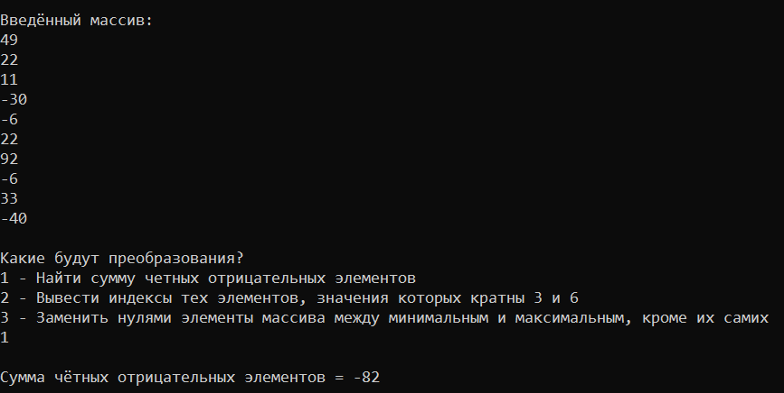
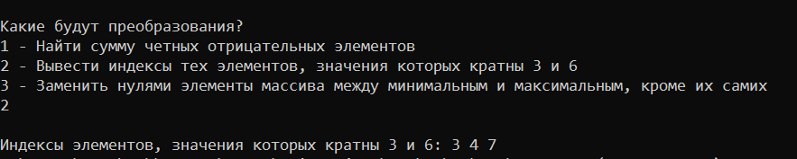
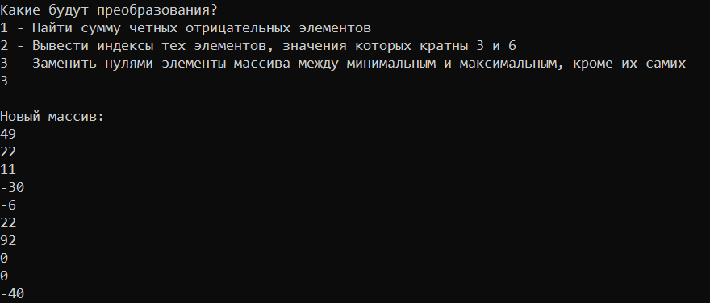

Рисунок 7 – Результаты работы программы
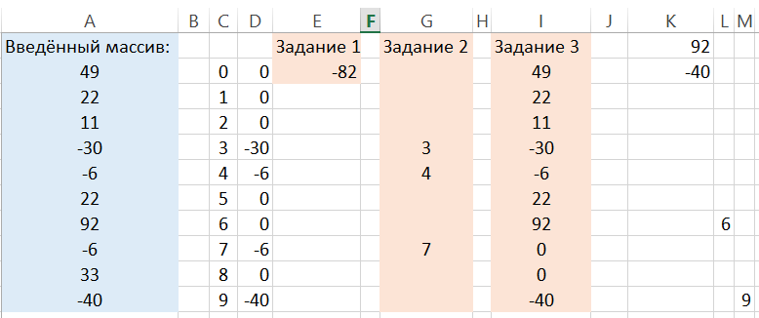

Рисунок 8 -Результаты расчетов в Excel
- Подтверждение принятия кода
